Šachové kombinace

Následující příklady názorně ukazují, že šachy skýtají mnohá překvapení.

Pohleďme na diagram.
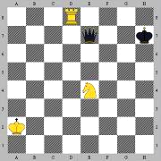

Kontrolní notace: $\text{B: Ka2, Vd8, Je4 }(3)\text{; } \text{Č: Kh7, De7 }(2);$
Bílý má napadeny dvě figury, věž a jezdce. Přesto partii zremizuje takto:
$$1\text{.} \text{Vd7!!, Dxd7; 2}\text{.}\text{ Jf6}+\text{, Kg6}∈Ú\text{.}P\text{.}\text{; 3}\text{.}\text{ Jxd7 a remíza}\text{.}$$
Zde se jedná o složenou kombinaci, je to kombinace vazby a zavlečení s vidličkou. Je zřejmé, že černý ztratí dámu po jakémkoli ústupu krále. Je třeba dát pozor, aby braní věže nebylo se šachem, to by kombinace nevyšla.
V následujícím příkladu si ukážeme složitější případ složené kombinace vazby a zavlečení s vidličkou.

Pohleďme na diagram.
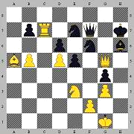

Černý se bláhově domníval, že bílý s dámou „samozřejmě“ ustoupí, čekalo ho však překvapení (neexistují přece samozřejmé tahy).
$1\text{.}\text{ Vxe7!, Dxe7; 2}\text{.}\text{ Dxh6}+\text{!!}\text{, Kxh6}∈Ú\text{.}P\text{.}\text{; 3}\text{.}\text{ Jf5}+\text{, K} \text{jakk}\text{.}∈Ú\text{.}P\text{.}\text{; 4}\text{.}\text{ Jxe7!,}$ a bílý vyhraje, neboť má o figuru více. Bílý nejprve přilákal pomocí vazby černou dámu na pole e7, pak pomocí oběti dámy přilákal krále na pole h6, nakonec dal jezdcem vidličku (z pole f5) na krále a dámu (šach a garde). Zde byla přechodná oběť dámy efektní i efektivní. Vyskytuje se zde složená kombinace zavlečení pomocí oběti a jezdcové vidličky.
Možno hrát i takto: $1\text{.}\text{ Vxe7!, Sxg5; 2}\text{.}\text{ Vxf7}+\text{, Kg6}∈Ú\text{.}P\text{.}\text{; 3}\text{.}\text{ Vxb7,}$ a bílý vyhraje též.

Pohleďme na diagram.
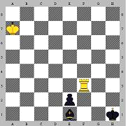

Kontrolní notace: $\text{B: Ka7, Vf3 }(2)\text{; } \text{Č: Kh1, Se1, Pe2 }(3);$
Černý hrozí proměnit pěšce v dámu. Na tah $1\text{.}\text{ Ve3?}$ hraje černý $1\text{.}…\text{Sf2!!}$ a bílý ztratí věž (vazba). Pak černý promění pěšce v dámu a snadno zvítězí.
Přece se bílý zachrání patem. $1\text{.}\text{ Vb3!!, Sf2}+\text{; 2}\text{.}\text{ Ka8}∈Ú\text{.}P\text{.}\text{!!, e1D; 3}\text{.}\text{ Vb1!!, Dxb1} \text{pat;}$ tj. nerozhodně. Pokud černý ve 3. tahu nesebere věž, ztratí dámu a už nevyhraje. Zde se vyskytuje složená kombinace vazby a patu.

Pohleďme na diagram vlevo.
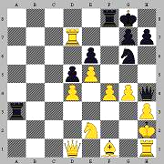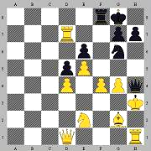

Černý je v materiálové nevýhodě, přesto vyhraje překvapivou kombinací.
$1\text{.}…\text{Df2}+\text{; 2}\text{.}\text{ Sg2}∈Ú\text{.}P\text{.}\text{, Vxh3}+\text{!!; 3}\text{.}\text{ Kxh3}∈Ú\text{.}P\text{.}\text{, Dh4} \text{mat}⇔Ú\text{.}P\text{.}=∅$
Na diagramu vpravo je konečná matová pozice.

Bílý měl ve 2. tahu jednoprvkový únikový prostor, ve 3. tahu měl též jednoprvkový únikový prostor. Tah $3\text{.}\text{ Sxh3}∉Ú\text{.}P\text{.}$ neboť tímto tahem by unikl ze šachu od věže, ale odkryl by šach od dámy (vazba). Střelec, který nejdříve poskytoval únikový prostor (ve 2. tahu), nakonec odebírá únikový prostor. Také sám král si odebírá únikový prostor tím, že přerušuje působnost věže. Zde se vyskytuje složená kombinace zavlečení krále pomocí oběti věže, vazby a ucpání ústupového pole (únikového prostoru 1. druhu).

V následujícím příkladu se černý domníval, že dá mat ve 3 tazích, ale přehlédl jednu „maličkost“, která zmařila matovou kombinaci.

Pohleďme na diagram.
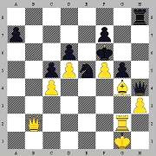

Černý na tahu uvažoval takto:
$1\text{.}…\text{De1}+\text{; 2}\text{.}\text{ Kh2}∈Ú\text{.}P\text{.}\text{, Vxh3}+\text{??; 3}\text{.}\text{ Kxh3}∈Ú\text{.}P\text{.}\text{, Dh4} \text{mat;} 3\text{.}\text{ Sxh3}∈Ú\text{.}P\text{.}\text{, }Jf3\text{`}mat??\text{;}$
Skutečně se hrálo: $1\text{.}…\text{De1}+\text{; 2}\text{.}\text{ Kh2}∈Ú\text{.}P\text{.}\text{, Vxh3}+\text{??; 3}\text{.}\text{ Sxh3}∈Ú\text{.}P\text{.};$ a nyní černý s hrůzou zjistil, že tah $3\text{.}…Jf3\text{`+}$ nelze provést kvůli odkrytí šachu. Černý jezdec je totiž vázán, bílý by měl latentní únikový prostor 4. druhu. Není divu, že se černý vzdal. Kdyby tu „maličkost“, že jezdec je vázán, černý postřehl dříve, jistě by do „kombinace“ s obětí věže nešel. Jedna maličkost zavinila, že kombinace nevyšla.

Pohleďme na diagram.
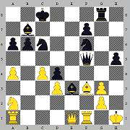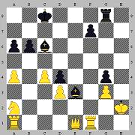

Bílý na tahu zahrál $1\text{.}\text{ Sxc6??,}$ bláhově se domníval, že získá materiál. Myslel si, že černý s dámou „samozřejmě“ ustoupí a pak si vezme ještě střelce. Čekalo ho však překvapení.
$1\text{.}…\text{Dh3}+\text{!!; 2}\text{.}\text{ gxh3}∈Ú\text{.}P\text{.}\text{, Sxc6}+\text{; 3}\text{.}\text{ Kh2}∈Ú\text{.}P\text{.}\text{, Jg4}+\text{; 4}\text{.}\text{ hxg4}∈Ú\text{.}P\text{.}\text{, hxg4!;}$
Černý obětoval dámu za otevření úhlopříčky, pak jezdce za otevření sloupce. Bílý nyní přes velkou materiální převahu nemůže zabránit matu (diagram vpravo). Nyní hrozí bezprostředně $5\text{.}…\text{Vh8} \text{mat}⇔Ú\text{.}P\text{.}=∅;$ Odevzdáním dámy mat jen o pár tahů oddálí, např.
$5\text{.}\text{ Dxe3, dxe3; 6}\text{.}\text{ Vf3, Sxf3; 7}\text{.}\text{ Kg1, Vh8!; 8}\text{.}\text{ Kf1, Vh1} \text{mat}⇔Ú\text{.}P\text{.}=∅;$
Je zřejmé, že bílý by matu stejně neušel.

Pohleďme na diagram vlevo.
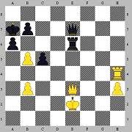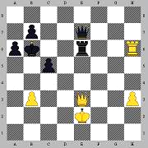

Zdá se, že bílý je ztracen, neboť dáma je ve vazbě. Přesto vyhrává překvapující manévr: $1\text{.}\text{ b6}+ \text{!!}\text{, Ú}\text{.}P\text{.}=\left\{\text{Kxb6; Vxb6; Ka8; Kb8}\right\}$
$1\text{.}…\text{Vxb6}∈Ú\text{.}P\text{.}$ vede ke ztrátě dámy.
$1\text{.}…\text{Kb8}(\text{Ka8})∈Ú\text{.}P\text{.}\text{; 2}\text{.}\text{ Vh8}+ !$ a nejpozději ve dvou tazích mat.
($Ú\text{.}P\text{.}=\left\{\text{Dd8; De8; Df8}\right\}$) Tah $2\text{.}…\text{Dd8}∈Ú\text{.}P\text{.}$ oddálí mat o 1 tah, tah $2\text{.}…\text{De8}∈Ú\text{.}P\text{.}$ či $2\text{.}…\text{Df8}∈Ú\text{.}P\text{.}$ oddálí mat o 2 tahy.
Např. $2\text{.}…\text{De8}∈Ú\text{.}P\text{.}\text{; 3}\text{.}\text{ Vxe8}+\text{, Vxe8}∈Ú\text{.}P\text{.}\text{; 4}\text{.}\text{ Dxe8} \text{mat}⇔Ú\text{.}P\text{.}=∅$
$1\text{.}…\text{Kxb6}∈Ú\text{.}P\text{.}\text{; 2}\text{.}\text{ Vh6!!}$ a vznikla tzv. křížová vazba (viz diagram vpravo).
Černý je ztracen. Nemůže brát dámu (dokonce se šachem) kvůli odkrytí šachu (absolutní vazba). Bílý by totiž měl latentní únikový prostor 4. druhu. Nemůže brát ani věž pro ztrátu dámy (relativní vazba). (1 : 0)

Pohleďme na diagram.
Jde o další příklad tzv. křížové vazby.
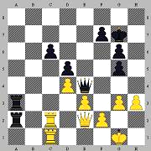

Černý na tahu vyhraje překvapujícím tahem: $1\text{.}…\text{Vc3!!}$ a vznikla křížová vazba.
$2\text{.}\text{ Vxc3, Vxe2;}$ a bílý ztratí dámu
$$2\text{.}\text{ Vxa2, Vxc1}+\text{; 3}\text{.}\text{ Kh2}∈Ú\text{.}P\text{.}\text{, Vh1} \text{mat}⇔Ú\text{.}P\text{.}=∅;$$
$3\text{.}\text{ Df1}∈Ú\text{.}P\text{.}\text{, Vxf1}+\text{; 4}\text{.}\text{ Kxf1}∈Ú\text{.}P\text{.},$ vede ke ztrátě dámy.
Jinak také hrozí bílému ztráta věže. Bílý se vzdal. (0 : 1)

Pohleďme na diagram vlevo.
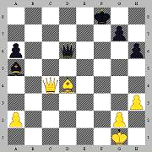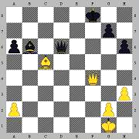

Stalo se: $1\text{.}\text{ Sc5!, Sb6;}$ na tuto výmluvu černý spoléhal, čekalo ho však nemilé překvapení: $2\text{.}\text{ Df4}+$ a černý se vzdal, protože na jakýkoliv tah z únikového prostoru ztrácí dámu. (1 : 0). (diagram vpravo)
Zde jedna vazba střídá druhou. Střelec, ač je sám ve vazbě, váže černou dámu, tím odebírá únikový prostor 3. druhu. Zde se názorně ukazuje známé tvrzení: „I figura ve vazbě může odebírat únikový prostor.“
Všimněme si pozice ještě blíže. Je zde využito hmoty i síly bílého střelce na poli c5. Střelec svojí hmotou kryje krále před šachem (odebírá únikový prostor 4. druhu), svojí silou váže dámu (odebírá únikový prostor 3. druhu), černý nemá k dispozici tah $2\text{.}…\text{Dxf4}$. Tahem $2\text{.}…\text{Dxf4}$ by černý sice unikl ze šachu od dámy, ale odkryl by šach od střelce, tj. $2\text{.}…\text{Dxf4}∉Ú\text{.}P\text{.}$

Pohleďme na diagram vlevo.
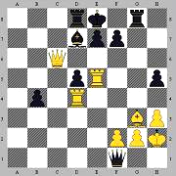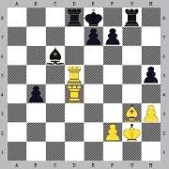

Bílý zahrál $1\text{.}\text{ Vexd5}$ a zdálo se, že stojí na výhru. Střelec na poli d7 je vázán, nelze samozřejmě $1\text{.}…\text{Sxc6} \text{ pro} \text{ 2}\text{.}\text{ Vxd8} \text{mat}⇔Ú\text{.}P\text{.}=∅$. Následovalo však překvapení: $1\text{.}…\text{Dxg2}+\text{!!; 2}\text{.}\text{ Kxg2}∈Ú\text{.}P\text{.}\text{, Sxc6!}$ (diagram vpravo)
Bílá věž na d5 se nyní octla ve vazbě, bílý nemá k dispozici tah $3\text{.}\text{ Vxd8}+$ kvůli odkrytí šachu (černý by měl latentní únikový prostor 4. druhu). Ironie osudu: vzdal se bílý, protože ztrácí věž. Zde jsme také viděli složenou kombinaci, zavlečení krále pomocí oběti dámy a vazby věže. (0 : 1)

Pohleďme na diagram.
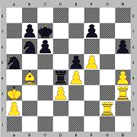

Černý na tahu vyhraje překvapující kombinací:
$1\text{.}…\text{Vxd3}+\text{!!}\text{; Ú}\text{.}P\text{.}=\left\{\text{Vxd3; Sc3; Kb2}\right\};$ tj. únikový prostor je 3-prvkový.
$$2\text{.}\text{ Vxd3}∈Ú\text{.}P\text{.}\text{, Jbc4}+\text{; 3}\text{.}\text{ Ka4}∈Ú\text{.}P\text{.}\text{, b5} \text{mat}⇔Ú\text{.}P\text{.}=∅;$$
Černý zde obětuje věž za účelem odstranění obranné figury (odebrání únikového prostoru 3. druhu). Dalším tahem pak šachuje jezdcem (koněm) z pole c4, uplatňuje se též princip koňské diagonály (proto $\text{Kb2}∉Ú\text{.}P\text{.}$). Tím se též uvolnila dráha pěšci, který následně dává mat.
$2\text{.}\text{ Kb2}∈Ú\text{.}P\text{.}\text{, Jac4}+\text{; 3}\text{.}\text{ Kc2}∈Ú\text{.}P\text{.}\text{, Vxa3;}$ a černý má o figuru více
Lepší než „přímočaré“ $2\text{.}\text{ Kb2}∈Ú\text{.}P\text{.}\text{, Vxa3; 3}\text{.}\text{ Sxa5,}$ a bílý by se ještě držel
$2\text{.}\text{ Sc3}∈Ú\text{.}P\text{.}\text{, Vxa3;}$ a černý má o figuru více (pro vazbu bílý nemá tah $3\text{.}\text{ Sxa5}$)

Pohleďme na diagram.
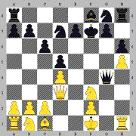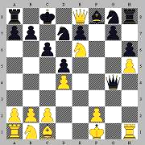

Bílý na tahu vyhraje takto:
$$1\text{.}\text{ Jg5}+\text{!!, hxg5}∈Ú\text{.}P\text{.}\text{; 2}\text{.}\text{ Dg6} \text{mat}⇔Ú\text{.}P\text{.}=∅;$$
$$1\text{.}…\text{Ke8}∈Ú\text{.}P\text{.}\text{; 2}\text{.}\text{ Dg6}+\text{, Kd8}∈Ú\text{.}P\text{.}\text{; 3}\text{.}\text{ Je6}+\text{, Kc8}∈Ú\text{.}P\text{.}\text{; 4}\text{.}\text{ De8} \text{mat}⇔Ú\text{.}P\text{.}=∅;$$
$1\text{.}…\text{Dxg5}∈Ú\text{.}P\text{.}\text{; 2}\text{.}\text{ Sxg5,}$ a bílý získá dámu.
Zde se uplatňuje princip přerušení linie, jezdec odřezává dámu od kontroly pole g6. Objevuje se zde epoletový mat, také se tu uplatňuje princip koňské diagonály. Bílý dává jezdcem šach, napadá dámu. Mohl by si dámu vzít, ale mat je víc (ve variantě po $1\text{.}…\text{Ke8}$).

Šachista Tartakover prohlásil: „Střez se samozřejmých tahů! V šachách neexistují samozřejmé tahy.“ Toto heslo platí nejen v šachách.
Následující příklady to názorně ukazují.

Pohleďme na diagram vlevo.
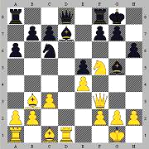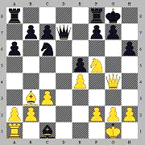

Černý na tahu zahrál: $1\text{.}…\text{Sxc1;}$ očekával „samozřejmý tah“ $2\text{.}\text{ Vaxc1;}$ pak plánoval $2\text{.}…\text{Je7;}$ Bílý ale zahrál: $2\text{.}\text{ Vxd7!, Dxd7; 3}\text{.}\text{ Dg4!!}$ (viz diagram vpravo)
Nyní hrozí jednak: $4\text{.}\text{ Dxg7} \text{mat}⇔Ú\text{.}P\text{.}=∅$, také $4\text{.}\text{ Jxh6}+,$ se ziskem dámy. Obě hrozby zároveň nelze krýt (leda odevzdáním dámy za jezdce), černý se po několika dalších tazích vzdal.

Další příklad je partie: TAL – N.N.
$1\text{.}\text{ e4, c5; 2}\text{.}\text{ Jf3, d6; 3}\text{.}\text{ d4, cxd4; 4}\text{.}\text{ Jxd4, Jf6; 5}\text{.}\text{ Jc3, g6; 6}\text{.}\text{ Se3, Sg7; 7}\text{.}\text{ f3, Jc6; 8}\text{.}\text{ Dd2, Sd7;}$
$9\text{.}\text{ 0-0-0, Da5; 10}\text{.}\text{ Kb1, Vc8; 11}\text{.}\text{ g4, h6; 12}\text{.}\text{ h4, a6; 13}\text{.}\text{ Se2, Je5; 14}\text{.}\text{ g5!, hxg5;}$
$\text{15}\text{.}\text{ hxg5, Vxh1;}$(černý počítal se samozřejmým $\text{16}\text{.}\text{ Vxh1,}$ čekalo ho však překvapení)
$\text{16}\text{.}\text{ gxf6!, Vxd1}+\text{; 17}\text{.}\text{ Jxd1}∈Ú\text{.}P\text{.}\text{, Dxd2;}$(černý počítal se samozřejmým $\text{18}\text{.}\text{ Sxd2,}$ opět ho čekalo překvapení) $\text{18}\text{.}\text{ fxg7!!}$ To byla pro černého studená sprcha. Má sice o dámu víc, ale není mu to nic platné, neboť proti hrozbě $\text{19}\text{.}\text{ g8D} \text{mat}⇔Ú\text{.}P\text{.}=∅$ je téměř bezmocný.
Naději na záchranu snad dávalo: $\text{15}\text{.}…\text{Jh5;}$
Na diagramu vlevo je pozice po 15. tahu bílého, vpravo je pozice po 18. tahu bílého.
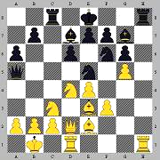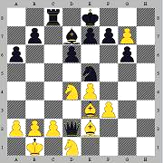

Uveďme si další příklad, pohleďme na diagram vlevo.
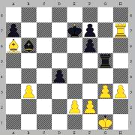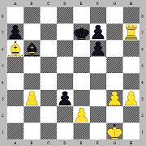

Černý se nechal zlákat k jisté kombinaci, ale přehlédl jednu maličkost. $1\text{.}…\text{Vxg3}+\text{?; 2}\text{.}\text{ fxg3}∈Ú\text{.}P\text{.}\text{, d3}+;$ (diagram vpravo). Černý počítal se samozřejmým $3\text{.}\text{ Kf1}∈Ú\text{.}P\text{.}\text{, d2!!}$ Bílý by byl „nahraný“, protože by nešlo zabránit proměně pěšce v dámu. Pěšec na poli e2 tam znemožňuje vstup králi i střelci. Bílý má ovšem k dispozici (kromě únikového prostoru 1. druhu) též únikový prostor 2. druhu.
Po $3\text{.}\text{ e3}∈Ú\text{.}P\text{.}\text{!, Sxe3}+\text{; 4}\text{.}\text{ Kf1}∈Ú\text{.}P\text{.}$ bílý král pěšce snadno zadrží a černý se může vzdát. Tahem $3\text{.}\text{ e3}∈Ú\text{.}P\text{.}$ (únikový prostor 2. druhu) si bílý též uvolnil důležité pole e2.
$3\text{.}\text{ e3}∈Ú\text{.}P\text{.}\text{, d2; 4}\text{.}\text{ Se2!,}$ a bílý pěšce zadrží.

Pohleďme na následující diagram.
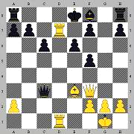

Bílý na tahu vyhraje takto:
$$1\text{.}\text{ Sg5!, Dxf3; 2}\text{.}\text{ Vd8}+\text{, Vxd8}∈Ú\text{.}P\text{.}\text{; 3}\text{.}\text{ Vxd8} \text{mat}⇔Ú\text{.}P\text{.}=∅;$$
Samozřejmě, že bílý se ani neobtěžoval dámu dobírat, mat je víc.
$1\text{.}…\text{Da5; 2}\text{.}\text{ Dc3!!, Db6; 3}\text{.}\text{ Dxh8,}$ a bílý vyhraje též, neboť získal věž.

Pohleďme na diagram vlevo.
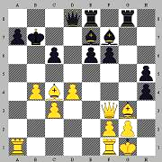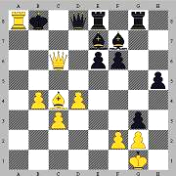

Bílý na tahu vyhrál obětí věže.
$1\text{.}\text{ Vxa7}+!\text{, Kxa7}∈Ú\text{.}P\text{.}\text{; 2}\text{.}\text{ Dxc6!}$ a černý je bezmocný proti matu (přesto že má věž navíc). Mohlo by např. následovat: $2\text{.}…\text{hxg3; 3}\text{.}\text{ Va1}+\text{, Kb8}∈Ú\text{.}P\text{.}\text{; 4}\text{.}\text{ Va8} \text{mat}⇔Ú\text{.}P\text{.}=∅;$

Pohleďme na diagram vlevo.
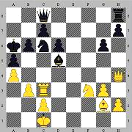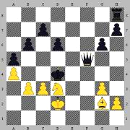

Bílý na tahu vyhraje takto:
$1\text{.}\text{ Vxc6, Sxc6; 2}\text{.}\text{ Dc4}+\text{, Kb7}∈Ú\text{.}P\text{.}\text{; 3}\text{.}\text{ Dxc6}+\text{!!, Kxc6}∈Ú\text{.}P\text{.}\text{; 4}\text{.}\text{ Je5}++!\text{, Kc5}∈Ú\text{.}P\text{.};$
$5\text{.}\text{ Jd3}+\text{, Kd4}∈Ú\text{.}P\text{.}\text{; 6}\text{.}\text{ Kd2!!, a 7}\text{.}\text{ c3} \text{mat}⇔Ú\text{.}P\text{.}=∅;$
Bílý obětí dámy vlákal krále do dvojšachu, pak ho vyhnal do volného prostoru. Ve 4. a 5. tahu se též uplatňuje princip koňské diagonály. Černý přes velkou materiální převahu nemůže zabránit matu, to je fakt hustý. Zajímavé je, jak jezdec a střelec tvoří pro krále neprůchodnou zónu, též král se podílí na zatahování matové sítě.

Pohleďme na diagram vlevo.
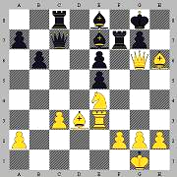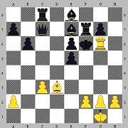

Bílý na tahu vyhraje překvapující, efektní i efektivní obětí dámy. Nejprve bílý vláká černého krále do dvojšachu pomocí oběti dámy. Pak nastane vskutku neobyčejná situace.
$1\text{.}\text{ Dh7}+\text{!!, Kxh7}∈Ú\text{.}P\text{.}\text{; }(1\text{.}…\text{Kf8}∈Ú\text{.}P\text{.}\text{; 2}\text{.}\text{ Dh8} \text{mat})\text{ 2}\text{.}\text{ Jf6}++\text{, Kxh6}∈Ú\text{.}P\text{.};$
$3\text{.}\text{ Vh3}+\text{, Kg5}∈Ú\text{.}P\text{.}\text{; 4}\text{.}\text{ Vg3}+\text{, Kxf6}∈Ú\text{.}P\text{.}\text{; 5}\text{.}\text{ Vg6} \text{mat}⇔Ú\text{.}P\text{.}=∅;$ (diagram vpravo)
Bílému zbyly 2 figury a ty matují, též vlastní figury odebírají únikový prostor, to je skutečně neobyčejná situace, to je fakt hustý. Poznamenejme, že černý by dostal mat i po jiných tazích, např.: $4\text{.}…\text{Kh6}∈Ú\text{.}P\text{.}\text{; 5}\text{.}\text{ Vg6} \text{mat}⇔Ú\text{.}P\text{.}=∅;$ (typický úlohový mat)
$$4\text{.}…\text{Kf4}∈Ú\text{.}P\text{.}\text{; 5}\text{.}\text{ Jh5} \text{mat; 4}\text{.}…\text{Kh4}∈Ú\text{.}P\text{.}\text{; 5}\text{.}\text{ Vg4} \text{mat;}$$
Kdyby černý střelce nevzal, ale ustoupil, matu by stejně neušel.
$2\text{.}…\text{Kh8}∈Ú\text{.}P\text{.}\text{; 3}\text{.}\text{ Sxg7}+\text{, Kxg7}∈Ú\text{.}P\text{.}\text{; 4}\text{.}\text{ Vg3}+,$ a mat příštím tahem.
$2\text{.}…\text{Kh8}∈Ú\text{.}P\text{.}\text{; 3}\text{.}\text{ Sxg7}+\text{, Vxg7}∈Ú\text{.}P\text{.}\text{; 4}\text{.}\text{ Vh3}+,$ a nejpozději ve 2 tazích mat.
Samozřejmě, že bílý musel oběť dámy přesně propočítat.

Pohleďme na diagram.
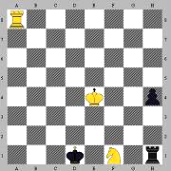

Bílý na tahu vyhraje takto: $1\text{.} \text{Va1}+, Ú\text{.}P\text{.}=\left\{\text{Kc2; Ke2}\right\};$
$1\text{.}…\text{Kc2}∈Ú\text{.}P\text{.}\text{; 2}\text{.}\text{ Je3}+\text{, K} \text{jakk}\text{.}∈Ú\text{.}P\text{.}\text{; 3}\text{.}\text{ Vxh1,}$ a bílý vyhraje
$1\text{.}…\text{Ke2}∈Ú\text{.}P\text{.}\text{; 2}\text{.}\text{ Jg3}+\text{, hxg3}∈Ú\text{.}P\text{.}\text{; 3}\text{.}\text{ Va2}+\text{, Ke1}∈Ú\text{.}P\text{.}\text{; 4}\text{.}\text{ Ke3!,}$ hrozí $5\text{.}\text{ Va1} \text{mat}⇔Ú\text{.}P\text{.}=∅$, černý si nemůže dát šach věží, protože na poli g3 je nyní černý pěšec.
$4\text{.}…\text{Kf1; 5}\text{.}\text{ Kf3!} (\text{hrozí} \text{ 6}\text{.}\text{ Va1} \text{mat})\text{, Kg1; 6}\text{.}\text{ Kxg3, Kf1; 7}\text{.}\text{ Va1}+\text{, Ke2}∈Ú\text{.}P\text{.}\text{; 8}\text{.}\text{ Vxh1,}$ a bílý vyhraje, protože získal věž.
$4\text{.}…\text{Kd1; 5}\text{.}\text{ Va1}+\text{, Kc2}∈Ú\text{.}P\text{.}\text{; 6}\text{.}\text{ Vxh1,}$ a bílý vyhraje, protože získal věž a pěšec záhy padne také.
Poznamenejme, že přímočaré $3\text{.}\text{ Vxh1,}$nevede k výhře. $3\text{.}\text{ Vxh1, g2!, 4}\text{.}\text{ Vg1, Kf2!;}$ bílý bude muset dát za pěšce věž a spokojit se s remízou.

Pohleďme na diagram.
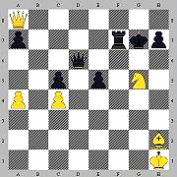

Bílý na tahu vyhraje takto:
$1\text{.}\text{ Sxe5}+\text{!!, Dxe5}∈Ú\text{.}P\text{.}\text{; 2}\text{.}\text{ Dh8}+\text{, Kxh8}∈Ú\text{.}P\text{.}\text{; 3}\text{.}\text{ Jxf7}+\text{, Kg7}∈Ú\text{.}P\text{.}\text{; 4}\text{.}\text{ Jxe5, Kf6;}$
$5\text{.}\text{ Jd7}+\text{, Kf5}∈Ú\text{.}P\text{.}\text{; 6}\text{.}\text{ Jxc5, Ke5; 7}\text{.}\text{ Jd3, Kd4; 8}\text{.}\text{ c5!!, Kd5; 9}\text{.}\text{ Kg2,}$ a bílý vyhraje.
Zde se opět jedná o složenou kombinaci zavlečení a jezdcové vidličky. V 1. tahu bílý přilákal dámu na pole e5 pomocí oběti střelce. Braní střelce dámou bylo prakticky vynuceno, jinak by černý přišel o dámu. V 2. tahu bílý přilákal krále na pole h8 pomocí oběti dámy. Teprve po přilákání na patřičná pole bílý jezdec vzal věž a současně dal vidličku na krále a dámu. Bílý tedy obětoval střelce a dámu, získal věž, dámu a pěšce. Vzniklá koncovka je pro bílého snadno vyhraná. Je jasné, že kdyby černý král sebral jezdce, pěšce již nedohoní (jezdec kryje pěšce zezadu).
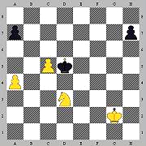

Plán výhry bílého je tento: Bílý král dojde sebrat pěšce na h-sloupci, pak za pomoci krále a jezdce prosadí pěšce na c-sloupci.
Okamžité $1\text{.}\text{ Dh8}+,$ nevede k výhře, protože tah $1\text{.}…\text{Kxh8;}$ není jediný prvek únikového prostoru. V šachách se brát nemusí, bílý může zahrát třeba $1\text{.}…\text{Kg6}∈Ú\text{.}P\text{.};$ a hra je ještě nejasná.
Poznamenejme ještě, že po $1\text{.}\text{ Sxe5}+,$ má černý 5-prvkový únikový prostor, tj. $\left|Ú\text{.}P\text{.}\right|=5$. $Ú\text{.}P\text{.}=\left\{\text{Kh6; Kg6; Df6; Vf6; Dxe5}\right\}$, $Ú\text{.}P{\text{.}}_{1}=\left\{\text{Kh6; Kg6}\right\}\text{; Ú}\text{.}P{\text{.}}_{2}=\left\{\text{Df6; Vf6}\right\}\text{; Ú}\text{.}P{\text{.}}_{3}=\left\{\text{Dxe5}\right\};$

Pohleďme na diagram.
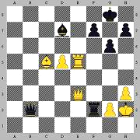

Bílý na tahu vyhraje takto: $1\text{.}\text{ Ve8}+\text{, Sxe8}∈Ú\text{.}P\text{.}\text{; 2}\text{.}\text{ Dxe8}+\text{, Kg7}∈Ú\text{.}P\text{.}\text{; 3}\text{.}\text{ Df8}+\text{, Kf6}∈Ú\text{.}P\text{.}\text{; 4}\text{.}\text{ Sd4}+\text{!!, Dxd4}∈Ú\text{.}P\text{.};$
$5\text{.}\text{ Dh8}+\text{, Kjakk}∈Ú\text{.}P\text{.}\text{; 6}\text{.}\text{ Dxd4,}$ bílý získá dámu a vyhraje.
Hra byla vynucená (forsírovaná).
V 1. tahu měl černý dvouprvkový únikový prostor $Ú\text{.}P\text{.}=\left\{\text{Sxd8; Kg7}\right\}$ $1\text{.}…\text{Kg7}∈Ú\text{.}P\text{.}\text{; 2}\text{.}\text{ Sd4}+!,$ a černý ztratí dámu. Ve 2. a 3. tahu měl černý jednoprvkový únikový prostor. Vložka $4\text{.}\text{ Sd4}+,$ byla nutná. Tím bílý přilákal dámu na pole, kde není krytá, a pak ji vyšachoval. Zde se vyskytuje složená kombinace přilákání a vyšachování. Okamžité $4\text{.}\text{ Dh8}+,$ by nevedlo k cíli, neboť černá dáma je na poli b2 krytá věží.

Pohleďme na diagram.
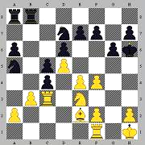

Bílý na tahu vyhraje takto:
$1\text{.}\text{ Jf5}+\text{!!, gxf5}∈Ú\text{.}P\text{.}\text{; 2}\text{.}\text{ Vg1!,}$ a černý (ačkoli má o figuru více) nemá rozumnou obranu proti matu $3\text{.}\text{ Vh3} \text{mat}⇔Ú\text{.}P\text{.}=∅;$ V 1. tahu se též uplatňuje princip koňské diagonály ($1\text{.}…\text{Kg7}∉Ú\text{.}P\text{.}$). Obětí jezdce bílý otevřel dráhy pro matový závěr (sloupec g a 3. řada). Černý může leda tak mat o něco oddálit.

Pohleďme na diagram vlevo.
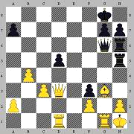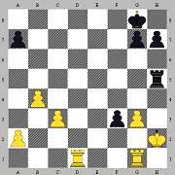

Černý na tahu vyhraje překvapující obětí dámy.
$$1\text{.}…\text{Dxg3!!; 2}\text{.}\text{ Vxg3, Vxh2}+\text{; 3}\text{.}\text{ Kg1}∈Ú\text{.}P\text{.}\text{, Vh1} \text{mat; 2}\text{.}\text{ fxg3, Vxh2} \text{mat;}$$
$2\text{.}\text{ Dxd5}+\text{, Vxd5}∈Ú\text{.}P\text{.}\text{; 3}\text{.}\text{ fxg3, Vxh2}+\text{!!; 4}\text{.}\text{ Kxh2}∈Ú\text{.}P\text{.}\text{, Vh5} \text{mat}⇔Ú\text{.}P\text{.}=∅;$
Jistě je takový epoletový mat působivý (diagram vpravo).
$3\text{.}\text{ Vxg3, Vxd1}+\text{; 4}\text{.}\text{ Vg1}∈Ú\text{.}P\text{.}\text{, Vxg1}+\text{; 5}\text{.}\text{ Kxg1}∈Ú\text{.}P\text{.}\text{, Vd6!,}$ a černý vyhraje též snadno, neboť má o věž víc. Pěšci na dámském křídle totiž brzy padnou.
Oběť dámy byla efektní i efektivní.

Pohleďme na diagram vlevo.
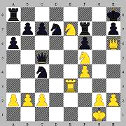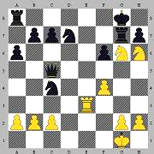

Bílý na tahu vyhraje překvapující obětí dámy, brilantně vynutí mat ve 3 tazích.
$$1\text{.}\text{ Jg6}+\text{, Kg8}∈Ú\text{.}P\text{.}\text{; 2}\text{.}\text{ Dg7}+\text{!!, Vxg7}∈Ú\text{.}P\text{.}\text{; 3}\text{.}\text{ Jh6} \text{mat}⇔Ú\text{.}P\text{.}=∅;$$
Oběť dámy je fantastická, černý si po jejím sebrání ucpe ústupové pole (únikový prostor). Pak jezdec dává mat, přičemž se zde uplatňuje princip koňské diagonály. Vzniklý mat je působivý, úlohový (viz diagram vpravo).

Pohleďme na diagram vlevo.
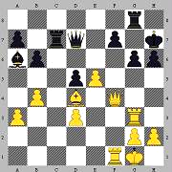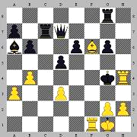

Bílý na tahu vyhraje takto:
$1\text{.}\text{ e6!!, fxe6; 2}\text{.}\text{ Dxh6}+\text{!!, Kxh6}∈Ú\text{.}P\text{.}\text{; 3}\text{.}\text{ Vh3}+\text{, Kg5}∈Ú\text{.}P\text{.}\text{; 4}\text{.}\text{ Sf6}+\text{, Kg4}∈Ú\text{.}P\text{.};$
$5\text{.}\text{ Vh4} \text{mat}⇔Ú\text{.}P\text{.}=∅;$ (diagram vpravo)
Po $1\text{.}\text{ e6!, Dxe6; 2}\text{.}\text{ Dxc7,}$ černý ztratí věž.
Bílý obětí pěšce v 1. tahu odkryl dráhu dámě i střelci. Pak efektním způsobem zvítězil.
„Great Boby“ najel na minu.

Pohleďme na diagram.
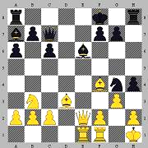

Černý na tahu vyhraje překvapující obětí dámy. Bílý si asi myslel, že černý s dámou „samozřejmě“ ustoupí.
$1\text{.}…\text{hxg3!}\text{!; 2}\text{.}\text{ Sxc7, Vxh2}+\text{!; 3}\text{.}\text{ Kg1}∈Ú\text{.}P\text{.}\text{, Sxf2}+\text{; 4}\text{.}\text{ Vxf2}∈Ú\text{.}P\text{.}\text{, gxf2}+;$
$5\text{.}\text{ Kf1}∈Ú\text{.}P\text{.}\text{, fxe1D}+\text{; 6}\text{.}\text{ Dxe1}∈Ú\text{.}P\text{.}\text{, Vh1}+\text{; 7}\text{.}\text{ Ke2}∈Ú\text{.}P\text{.}\text{, Vxe1}+\text{; 8}\text{.}\text{ Kxe1}∈Ú\text{.}P\text{.},$
nebo: $5\text{.}\text{ Dxf2}∈Ú\text{.}P\text{.}\text{; Vxf2;}$ $0 : 1$
Černý je v obou případech v materiálové výhodě. Bílý ovšem také může oběť odmítnout.
$$1\text{.}…\text{hxg3!}\text{!; 2}\text{.}\text{ fxg3, Sd5}+\text{; 3}\text{.}\text{ Se4}∈Ú\text{.}P\text{.}\text{, Sxe4}+\text{; 4}\text{.}\text{ Dxe4}∈Ú\text{.}P\text{.}\text{, Vxh2} \text{mat}⇔Ú\text{.}P\text{.}=∅;$$
$1\text{.}…\text{hxg3!}\text{!; 2}\text{.}\text{ Sxg3, Vxh2}+\text{; 3}\text{.}\text{ Sxh2}∈Ú\text{.}P\text{.}\text{, Dxh2} \text{mat; }(3\text{.}\text{ Kg1}∈Ú\text{.}P\text{.}\text{, Dxg3} \text{mat;})$ $0 : 1$

Pohleďme na diagram.
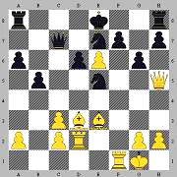

Bílý na tahu vyhraje obětí dámy. Obětuje dámu za jezdce, čímž odstraní obrannou figuru.
$1\text{.}\text{ Dxe5!, dxe5; 2}\text{.}\text{ exf7}+\text{, Kf8}∈Ú\text{.}P\text{.}\text{; 3}\text{.}\text{ Sh6} \text{mat}⇔Ú\text{.}P\text{.}=∅;$
$2\text{.}…\text{Kd7}∈Ú\text{.}P\text{.}\text{; 3}\text{.}\text{ Sf5}++\text{, Kc6}∈Ú\text{.}P\text{.}\text{; 4}\text{.}\text{ Se4}+\text{, Jd5}∈Ú\text{.}P\text{.}\text{; 5}\text{.}\text{ Sxd5}+\text{, atd;}$
Je zřejmé, že v druhé variantě bílý získá materiál.

Pohleďme na diagram.
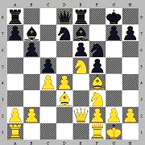

Pozice černého je stísněná, bílý toho využije následovně:
$$1\text{.}\text{ Jf7!, Kxf7; 2}\text{.}\text{ Dxe6}+\text{, Kxe6}∈Ú\text{.}P\text{.}\text{; 3}\text{.}\text{ Jg5} \text{mat}⇔Ú\text{.}P\text{.}=∅;$$
Vznikl působivý, téměř úlohový mat s uplatněním principu koňské diagonály.
Pokud černý dámu nesebere, prohraje též.
$$2\text{.}…\text{Kf8}∈Ú\text{.}P\text{.}\text{; 3}\text{.}\text{ Jg5!, hr}\text{.}\text{ 4}\text{.}\text{ Df7} \text{mat;}$$
Černý může matu zabránit jen za cenu velkých ztrát materiálu.
Černý také nemusí oběť koně přijmout.
$1\text{.}\text{ Jf7!, Dc8; 2}\text{.}\text{ Dxe6!,}$ hrozí známý obrat zakončený dušeným matem.
$3\text{.}\text{ Jh6}++\text{, Kh8}∈Ú\text{.}P\text{.}\text{; 4}\text{.}\text{ Dg8}+\text{, V}(J)\text{xg8}∈Ú\text{.}P\text{.}\text{; 5}\text{.}\text{ Jf7} \text{mat}⇔Ú\text{.}P\text{.}=∅;$
Vznikl dušený mat jedním jezdcem.

Pohleďme na diagram vlevo.
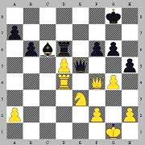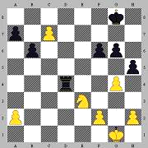

Bílý na tahu vyhraje obětí kvality.
$1\text{.}\text{ dxc6!, Dxd4; 2}\text{.}\text{ Dxd4, Vxd4; 3}\text{.}\text{ c7!,}$ a bílý vyhraje.
Vznikla zajímavá situace, černý má o kvalitu více, ale nemůže zabránit proměně pěšce v dámu (diagram vpravo). To rozhodne partii.
Černý také nemusí oběť přijmout.
$1\text{.}\text{ dxc6!, Dxf4; 2}\text{.}\text{ Vxf4, Vxc6; 3}\text{.}\text{ gxh5, gxh5; 4}\text{.}\text{ Vc4!,}$ a bílý vyhraje, neboť má o figuru více, ale dá to ještě práci.

Pohleďme na diagram.
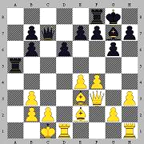

Černý na tahu vyhraje překvapující kombinací, dáma vstoupí na „bodák“.
$$1\text{.}…\text{Dc3!!; 2}\text{.}\text{ bxc3, Sxc3; a 3}\text{.}…\text{Va1} \text{mat}⇔Ú\text{.}P\text{.}=∅$$
Bílý se ocitl v prekérní situaci. Přestože má obrovskou materiální převahu, nemůže zabránit matu.

Pohleďme na diagram vlevo.
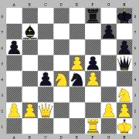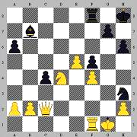

Černý na tahu vyhraje překvapující obětí dámy.
$$1\text{.}…\text{Dxh3!; 2}\text{.}\text{ gxh3, Jf2}++\text{; 3}\text{.}\text{ Kg1}∈Ú\text{.}P\text{.}\text{, Jxh3} \text{mat}⇔Ú\text{.}P\text{.}=∅;$$
Vznikl působivý úlohový mat po úhlopříčkách (diagram vpravo). Uplatňuje se zde také princip koňské diagonály. Bílý nemusí oběť dámy přijmout, ale bude mít o figuru méně.

Pohleďme na diagram.
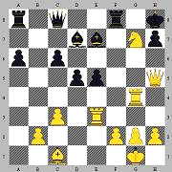

Bílý na tahu vyhraje pomocí překvapivých obětí.
$$1\text{.}\text{ Je6!, Sxe6; 2}\text{.}\text{ Dxh7}+\text{!!, Kxh7}∈Ú\text{.}P\text{.}\text{; 3}\text{.}\text{ Vh3}+\text{, Sh4}∈Ú\text{.}P\text{.}\text{; 4}\text{.}\text{ Vxh4} \text{mat}⇔Ú\text{.}P\text{.}=∅;$$
Bílý pomocí oběti jezdce přerušil působnost černého střelce a uvolnil sloupec s tempem. Oběť dámy je jistě také efektní. Zajímavým způsobem je využito hmoty i síly bílé věže na poli g4.

Pohleďme na diagram.
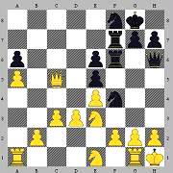

Černý na tahu vyhraje obětí dámy. Pozice k oběti dámy přímo „nutká“, ale je nutno to přesně propočítat. Remízu věčným šachem by černý uhrál, ale mat je víc.
$1\text{.}…\text{Dxh2}+\text{; 2}\text{.}\text{ Kxh2}∈Ú\text{.}P\text{.}\text{, Vh6}+\text{; 3}\text{.}\text{ Kg3}∈Ú\text{.}P\text{.}\text{, Je2}+\text{; 4}\text{.}\text{ Kg4}∈Ú\text{.}P\text{.}\text{, Vf4}+;$
$5\text{.}\text{ Kg5}∈Ú\text{.}P\text{.}\text{, Vfh4; hr}\text{.}\text{ 6}\text{.}…\text{V6h5} \text{mat;}$ lze i $5\text{.}…\text{, V4f6; hr}\text{.}\text{ 6}\text{.}…\text{Vfg6} \text{mat;}$
Bílý může (ze zoufalství) mat o pár tahů oddálit, např. $6\text{.}\text{ g4, Vh3; 7}\text{.}\text{ Dxf8}+\text{, Kxf8}∈Ú\text{.}P\text{.}\text{; 8}\text{.}\text{ d4, Vg6} \text{mat;}$

Pohleďme na diagram.
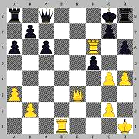

Bílý na tahu vyhraje překvapivou obětí dvou věží.
$$1\text{.}\text{ Vd8}+\text{, Dxd8}∈Ú\text{.}P\text{.}\text{; 2}\text{.}\text{ De6}+\text{, Kh7}∈Ú\text{.}P\text{.}\text{; 3}\text{.}\text{ Vxh6}+\text{, gxh6}∈Ú\text{.}P\text{.}\text{; 4}\text{.}\text{ Df7} \text{mat;}$$
Účelem první oběti věže bylo odlákání dámy od kontroly klíčového pole e6. Účelem druhé oběti věže bylo otevření linky. Vznikl krásný epoletový mat.

Pohleďme na diagram.
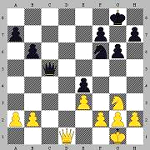

Pozice vypadá jako vyrovnaná, bílý přesto vyhraje takto:
$1\text{.}\text{ Dd8}+\text{, Df8}∈Ú\text{.}P\text{.}\text{; 2}\text{.}\text{ Dxf6,}$ a bílý má o figuru více.
$1\text{.}\text{ Dd8}+\text{, Kg7}∈Ú\text{.}P\text{.}\text{; 2}\text{.}\text{ Dxf6}+\text{, Kxf6}∈Ú\text{.}P\text{.}\text{; 3}\text{.}\text{ Jxe4}+\text{,Ke5}∈Ú\text{.}P\text{.}\text{; 4}\text{.}\text{ Jxc5, bxc5;}$
$5\text{.}\text{ f3, Kd5; 6}\text{.}\text{ Kf2, Kc4; 7}\text{.}\text{ Ke2,}$ bílý má v pěšcové koncovce o pěšce víc.
Zde se vyskytl zajímavý manévr, oběť dámy byla přechodná. Bílý ji pomocí vidličky získal zpět s pěšcem navrch a přešel do pěšcové koncovky. Koncovku by měl bílý vyhrát.

Pohleďme na diagram vlevo.
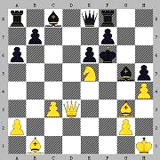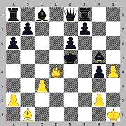

Bílý je v materiální nevýhodě, přesto může vyhrát díky špatnému postavení černého krále. Je to vlastně trojtažka.
$1\text{.}\text{ Jg4}+\text{, hxg4}∈Ú\text{.}P\text{.}\text{; 2}\text{.}\text{ Se5}+\text{, Kxe5}∈Ú\text{.}P\text{.}\text{; 3}\text{.}\text{ Dd4} \text{mat}⇔Ú\text{.}P\text{.}=∅;$ (diagram vpravo)
Bílý pomocí oběti 2 lehkých figur vylákal černého krále ještě dále a pak dal mat. Bílý by dal mat, i kdyby černý oběti nepřijal, např.
$$1\text{.}…\text{Kg7}∈Ú\text{.}P\text{.}\text{; 2}\text{.}\text{ Dh7} \text{mat; 1}\text{.}…\text{Ke7}∈Ú\text{.}P\text{.}\text{; 2}\text{.}\text{ Dd6} \text{mat;}$$

Pohleďme na diagram vlevo.
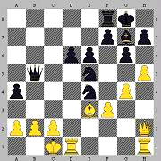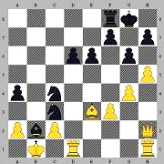

Černý na tahu vyhraje pomocí oběti dámy, pozice k ní přímo „svádí“.
$1\text{.}…\text{Dxb2}+\text{; 2}\text{.}\text{ Kxb2}∈Ú\text{.}P\text{.}\text{, Jc4}++ \text{; 3}\text{.}\text{Kc1}∈Ú\text{.}P\text{.}\text{, Sb2}+\text{; 4}\text{.}\text{ Kb1}∈Ú\text{.}P\text{.}\text{, Jc3} \text{mat;}$
(viz diagram vpravo). Černý pomoci oběti dámy zavlekl krále do dvojšachu. Vzniklý mat je jistě působivý.

Pohleďme na diagram.
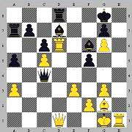

Bílý na tahu by mohl získat střelce zpět, má ale lepší pokračování.
$1\text{.}\text{ Sd5}+\text{, cxd5}∈Ú\text{.}P\text{.}\text{; 2}\text{.}\text{ Vh8}+\text{, Kxh8}∈Ú\text{.}P\text{.}\text{; 3}\text{.}\text{ Dh5}+\text{, Kg8}∈Ú\text{.}P\text{.}\text{; 4}\text{.}\text{ Dh7}+\text{, Kf8}∈Ú\text{.}P\text{.};$
$5\text{.}\text{ Vxf6}+\text{, gxf6}∈Ú\text{.}P\text{.}\text{; 6}\text{.}\text{ Df7} \text{mat}⇔Ú\text{.}P\text{.}=∅;$
Bílý udělal kaskádu obětí a nakonec vynutil mat. Účelem první oběti střelce bylo přerušení linky, aby černá dáma nekontroloval pole f7. Pak bílý obětoval věž za tempo. Oběť druhé věže byla demoliční, čímž bílý zdemoloval královské křídlo.
Bez přerušení linky $\text{c4 - f7}$ by oběti byly efektní, ale nikoli efektivní.

Pohleďme na diagram vlevo.
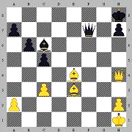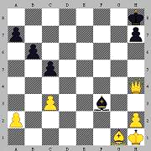

Černý na tahu vyhraje překvapivou kombinací:
$$1\text{.}…\text{Df1}+\text{; 2}\text{.}\text{ Sg1}∈Ú\text{.}P\text{.}\text{, Df3}+ \text{!!; 3}\text{.}\text{ Sxf3}∈Ú\text{.}P\text{.}\text{, Sxf3} \text{mat}⇔Ú\text{.}P\text{.}=∅;$$
Jistě je takový mat jedním střelcem působivý (diagram vpravo), takový mat se jen tak nevidí.
Černý nejdříve vynutil ucpání pole g1, pak pomocí oběti dámy přilákal střelce na pole, kde není krytý. Nakonec dal mat střelcem. Bílý černopolný střelec, který skýtal únikový prostor, nyní odebírá králi únikový prostor.

Pohleďme na diagram vlevo.
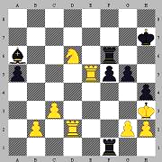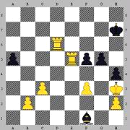

Černý na tahu vyhraje překvapivou kombinací:
$$1\text{.}…\text{Vxd6; 2}\text{.}\text{ Vxd6; Vf3}+\text{!!; 3}\text{.}\text{ gxf3}∈Ú\text{.}P\text{.}\text{, Sf1} \text{mat}⇔Ú\text{.}P\text{.}=∅;$$
Přímo fantastické: Černý obětoval obě věže, nakonec dává mat střelec (diagram vpravo). Takový mat se jen tak nevidí.

Pohleďme na diagram.
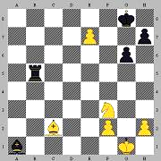

Černý na tahu zahrál $1\text{.}…\text{Kf7?;}$ v domnění, že bílého pěšce na poli e7 snadno zneškodní. Následovalo však: $2\text{.}\text{ e8D}+\text{, Kxe8}∈Ú\text{.}P\text{.}\text{; 3}\text{.}\text{ Sa4!,}$ a černý se vzdal, neboť ztrácí celou věž. Vyskytuje se zde složená kombinace zavlečení pomocí oběti pěšce (potažmo dámy) a vazby věže. Bílý bude mít o figuru více, ale uplatnění převahy figury nebude jednoduché.
Tento příklad názorně ukazuje, že i v jednoduchých pozicích se mohou vyskytnout záludnosti. Soupeř může pořadí tahů zamíchat.

Pohleďme na diagram vlevo.
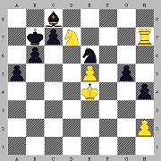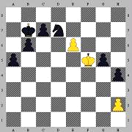

Černý na tahu zahájil kombinaci se ziskem věže, ale nedomyslel ji až do konce.
$1\text{.}…\text{Sxd7; 2}\text{.}\text{ Vxd7, Jc5}+\text{; 3}\text{.}\text{ Kf5}∈Ú\text{.}P\text{.}\text{, Jxd7; 4}\text{.}\text{ e6!,}$ (viz diagram vpravo)
Černý přes velkou materiální převahu nemůže zastavit pěšce v postupu do dámy. Musí tedy kapitulovat. Nepomůže ani $4\text{.}…\text{Kc8; 5}\text{.}\text{ e7!,}$ (brát se nemusí) ještě může následovat: $5\text{.}…\text{Jf6; 6}\text{.}\text{ Kxf6, Kd7; 7}\text{.}\text{ Kf7!,}$ a bílý král pěšce prosadí.

Pohleďme na diagram.
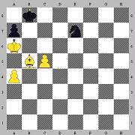

Bílý na tahu zahrál neopatrný tah $1\text{.}\text{ a5??}$, čímž ucpal králi únikový prostor. Přitom měl k dispozici několik lepších tahů. Následovalo: $1\text{.}\text{ a5??, Jd5!; a 2}\text{.}…\text{Jc7} \text{mat}⇔Ú\text{.}P\text{.}=∅;$ Jistě to bylo pro bílého hrozné zjištění, že nemůže zabránit matu. Po ústupu střelce se uplatní princip koňské diagonály. Opět se názorně ukazuje, že i jednoduché pozice skýtají záludnosti.

Použité zdroje:
- Čarušin V.: Kříž.
- Pachman L.: Střední hra v šachové praxi.
- Přibyl J., Volčok A.: Učebnice střední hry
- Veselý J.: Psychologický průvodce šachovou partií.
- Hobby magazíny.
- Časopisy Československý šach.
- Na diagramy použit program Pepovy šachy, který byl stažen z internetu (strakaj.zde.cz).

